

**Cuadro sinóptico**

*Nombre del Alumno: Jonatan Emanuel Vázquez García*

*Nombre del tema:*

*Parcial: Unidad III*

*Nombre de la Materia: Salud publica*

*Nombre del profesor: María del Carmen López Silba*

*Nombre de la Licenciatura: En enfermería*

*Cuatrimestre: III*

*Comitán de Domínguez Chiapas, 04/07/2025*

Modelos y teorias de enfermeria comunitaria.

¿Qué es? Estas teorías y modelos son realmente nuevas para

La enfermería, estas influye en las decisiones y guía

Las acciones que tomamos, sin embargo, estas ideas globales

De lo q entendemos por enfermería, han sido organizado por

Fawcett en 1996.

Que entendemos por metapadigma: es como un conjunto de creencias

Valores y lo que las enfermeras asumen

Como verdadero, respecto al fenómeno

De interés para la disciplina “el cuidado”.

Estos modelos ofrecen una visión

Modelos: global de los parámetros generales

De la enfermería que incluyen ideas

Sobre la naturaleza y el papel del paciente.

Imágenes:

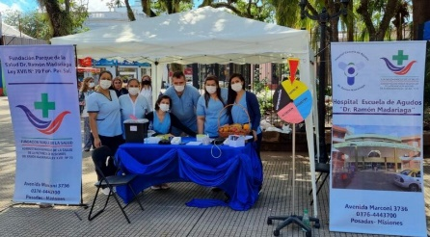 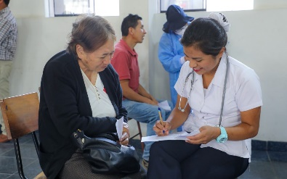

Modelo de promoción de la salud de Nola Pender.

Que significa: se refiere cuendo existe una pauta para la acción.

Es decir el modelo de promoción a la salud sirve para

Identificar conceptos relevantes sobre las conductas.

-salud: estado altamente positivo.

Metaparadigma: -persona: es el individuo y el centro de la teoriza

-entorno: se presentan las interacciones entre los

Factores cognitivo- perceptual.

-enfermería: responsabilidad en los cuidados sanitarios.

Que constituye la enfermera: el primer agente encargado de motivar

A los usuarios para que mantengan

Su salud personal.

Imágenes:

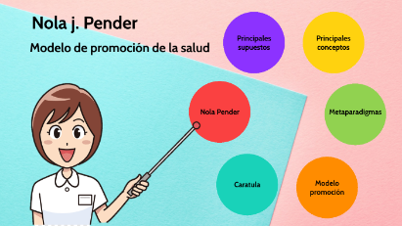 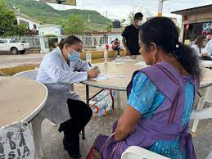 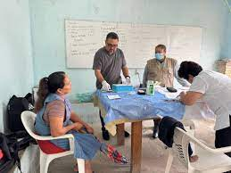

Teoría de la enfermería transcultural de Madeleine Leininger.

Que entiendes por esta teoría:

En enfermería existe una urdimbre de

Creencias, prácticas y problemas todos

Ellos enlazados y relacionados con la

Salud.

Que pretende la enfermería: pretende facilitar una asistencia sanitaria

Multicultural segura y eficaz. Ahí hay que

Centrar el origen y la intención de la

Enfermería transcultural.

Parece estar en juego la posibilidad de proporcionar

Que proporciona: cuidados enfermeros efectivos, satisfactorios y

Coherentes con la cultura de la persona que

Recibe la atención del profesional de enfermería.

Imágenes:

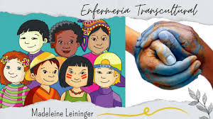 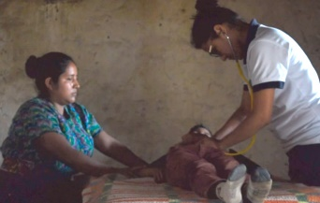

Teoría del déficit del autocuidado Dorothea Orem.

Que es el autocuidado: establece los requisitos de autocuidado

Que además de ser un componente

Principal del modelo forma parte de la valoración

Del paciente.

Cuáles son los 3 tipos requisitos de autocuidado universal

De requisitos: requisitos del autocuidado del desarrollo

Requisito de autocuidado de desviación de la salud.

Que son los factores: son factores internos y externos a los individuos

Por eso se denominan factores condicionantes

Básicos, wue desarrolla el estado de salud y

Orientación sociocultural.

Imagen:

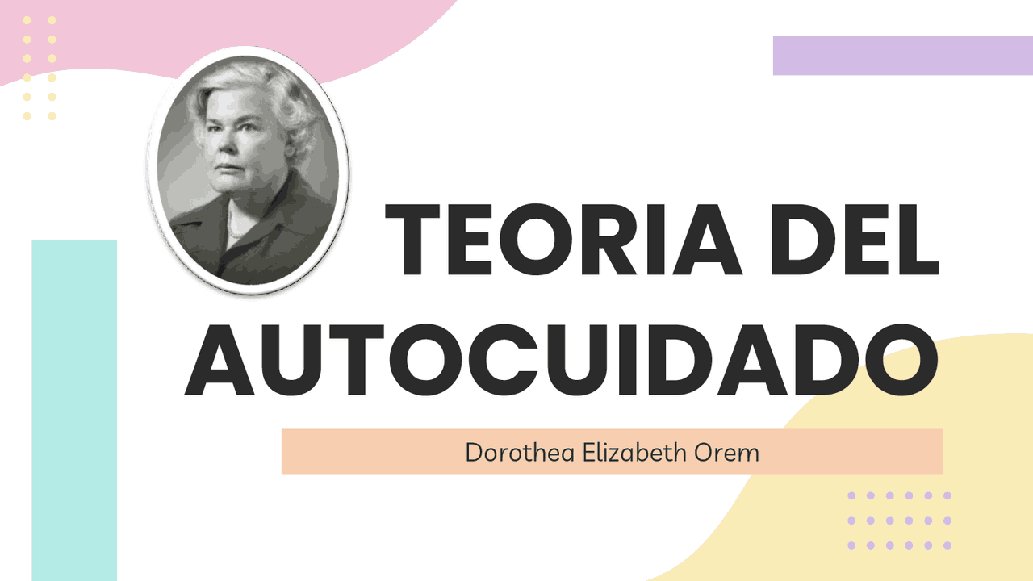 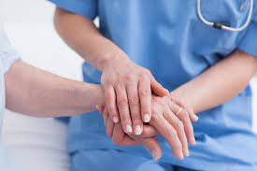

Modelo del sistema de Betty Neuman.

Que entiendes por este modelo se encarga del estrés, base a esto

Este modelo: desarrollo su modelo mientas era profesora

De salud comunitaria en la universidad UCLA.

Metaparadigma: este modelo tiene 4 encabezados:

-Persona - enfermería

-Entorno -epistemología

Cuando se publica este modelo: se publica en 1972 en ese momento

Dio inicio su desarrollo.

Imágenes:

